**Учимся говорить правильно**

**Консультация для родителей детей с ОВЗ.**

Грамотная речь создаёт приятное впечатление и украшает любого человека. Данный речевой материал поможет дошкольникам уточнить и закрепить нормы русского языка. Знания, полученные в детском возрасте, прочно войдут в речевую практику детей и помогут избежать трудностей в обучении и общении.

**«День рождения (мой день рождения)»**

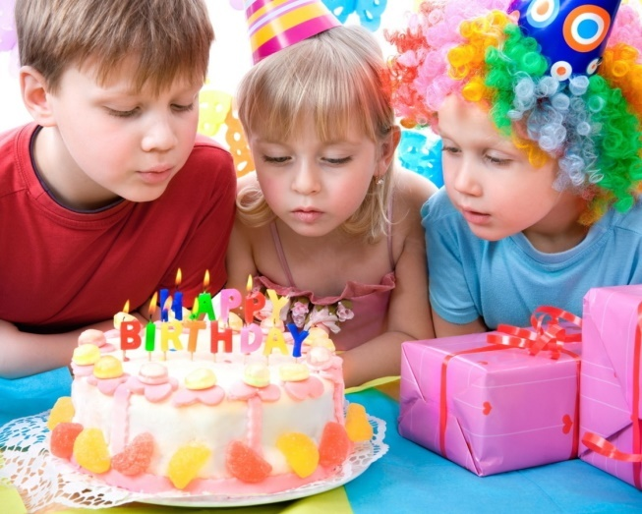

День рождения был мой,

Пригласил друзей домой.

Вкусный праздничный пирог

В день рождения испёк.

*Внимание!* **Недопустимо:** мое день рождения.

***Вопросы***

Когда твой день рождения?

Кого ты пригласишь на свой день рождения?

***История про Зайкин день рождения***

Решил Заяц пригласить на свой день рождения гостей. Пришли на Зайкин день рождения Мышка, Бурундук, Хорек и Хомячок. Стали зверюшки веселиться. Тут и Лиса пожаловала: «Вот пришла на твой день рождения. Принесла морковный торт и капустный сок. Угощайтесь, зверюшки, я сегодня добрая».

Ушла Лиса. А Заяц подумал: «Вот какие неожиданные подарки на день рождения дарят».

***Игра***

В день рождения, друзья, *Дети сжимают и разжимают кулачки.*

Приглашу вас в гости я. *Разводят руки в стороны – «пригла-*

*шают».*

День рождения мой в среду, *Сжимают и разжимают кулачки.*

Приходите все к обеду. *Маршируют на месте.*

**«Фамилия, фамилию»**

Я фамилию свою

Называть не устаю.

Если спросят у меня,

«Иванов», - отвечу я.

*Внимание!* **Недопустимо:** фамилие (моё фамилие).

***Вопросы***

Какая у тебя фамилия?

Какие фамилии у твоих друзей?

***История о ласковой фамилии***

Как-то раз в одном огромном магазине заблудился маленький мальчик. Он стоял в середине зала и громко плакал. Прохожие увидели мальчика и спросили:

- Как тебя зовут?

- Ваня, - ответил мальчик.

- А как твоя фамилия?

- Ваничкин.

- Наверно, тебя так ласково называют – Ванечкой, - не поняли люди. Но тут прибежала мама. Она обняла своего сыночка и сказала:

- Это мой сынок. Ваня Ванечкин.

***Считалка***

Знаешь ты, и знаю я,

Как фамилия моя.

Нужно всех пересчитать

И фамилии назвать.

Раз – Иванов, два – Петров…

.